ТЕХНИЧЕСКОЕ ЗАДАНИЕ
Проект: Парсер объявлений Avito (коттеджи в Московской области)

Заказчик: Евгений
Исполнитель: Яруллин Ринат
Тип проекта: Инструмент автоматического сбора и фильтрации данных (web scraping)
Цель:
Разработка парсера для сбора объявлений с платформы Avito с целью получения списка объектов недвижимости (частные дома/коттеджи), не имеющих готового ремонта.

Введение…………………………………………….……………………………2
Бизнес цель………………………………………………………..……………..3
Область применения…………………………………………………………….3
Функциональные требования…………………………………………………..3
4.1 Сбор данных……………………………………………………………...3
4.2 Фильтрация объявлений…………………………………………………4
4.3 Логика фильтрации………………………………………………………4
Нефункциональные требования……..…………………………………………..4
Ограничения…………………..…………………………………………………..5
Формат хранения данных………..……………………………………………….5
Архитектура решения………….…………………………………………………5
Ожидаемый результат…………………………………………………………….5
Диаграмма процесса (Flow)……...……………………………………………….6
Вывод……………..………………………………………………………………..7

2. Бизнес-цель
Автоматизация поиска объектов недвижимости без ремонта для:
- анализа рынка недвижимости
- потенциальной перепродажи / инвестиций
- ускорения ручного поиска объявлений

3. Область применения
География:
- Московская область
Категории объектов:
- коттеджи
- частные дома
- дачи
- таунхаусы

4. Функциональные требования
4.1 Сбор данных
Парсер должен автоматически собирать:
- заголовок объявления
- цену
- ссылку на объявление
- описание
- адрес / регион
- дату публикации (если доступно)

4.2 Фильтрация объявлений
Включать (валидные признаки отсутствия ремонта):
- без ремонта
- требуется ремонт
- черновая отделка
- под отделку
- коробка дома
- без внутренней отделки
Исключать (наличие ремонта):
- евроремонт
- дизайнерский ремонт
- с ремонтом
- готов к проживанию
- заезжай и живи

4.3 Логика фильтрации
Фильтрация выполняется по ключевым словам в описании и заголовке объявления.

5. Нефункциональные требования
- обработка ошибок загрузки страниц
- устойчивость к отсутствующим полям (описание, цена и т.д.)
- минимальная задержка между запросами (anti-ban механизм)
- возможность масштабирования (увеличение числа страниц)

6. Ограничения
- соблюдение правил использования Avito
- отсутствие высокой нагрузки на сервер (rate limiting обязателен)
- использование только публично доступных данных
- запрещено обходить защиту сайта (капча и т.п.)

7. Формат хранения данных
Результаты сохраняются в:
- CSV
или
- Excel (.xlsx)

8. Архитектура решения
Предлагаемая структура модуля:
- parser.py — загрузка страниц и получение HTML
- extractor.py — извлечение данных из карточек
- filter.py — логика фильтрации “без ремонта”
- storage.py — сохранение CSV/Excel
- main.py — управляющий скрипт (оркестрация процесса)

9. Ожидаемый результат
- список отфильтрованных объявлений
- файл с результатами (CSV / Excel)
- описание алгоритма работы
- описание ограничений и сложностей реализации

10. Диаграмма процесса (Flow)
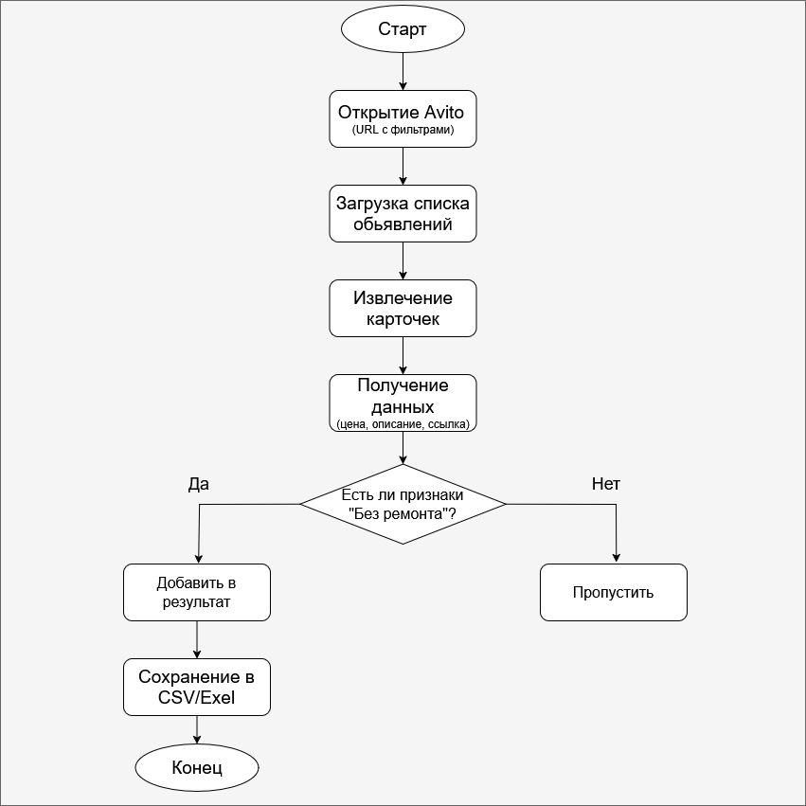

Вывод:
В рамках данного технического задания был спроектирован парсер для автоматического сбора и обработки объявлений с сайта Avito, относящихся к категории частных домов и коттеджей в Московской области.
Разработанная логика включает этапы:
- загрузки и получения данных с сайта,
- извлечения ключевой информации из объявлений,
- фильтрации объектов по признаку отсутствия ремонта,
- сохранения результатов в структурированном формате (CSV или Excel).
В процессе проектирования были учтены следующие особенности:
- наличие различных формулировок состояния ремонта в объявлениях,
- неполнота данных (отсутствие описания или отдельных полей),
- необходимость минимизации нагрузки на сайт (rate limiting),
- устойчивость алгоритма к изменениям структуры страницы.
Также была определена модульная архитектура решения, позволяющая разделить систему на отдельные компоненты: сбор данных, обработку, фильтрацию и сохранение.

